**十二因缘图书互借馆**

**会议纪要**

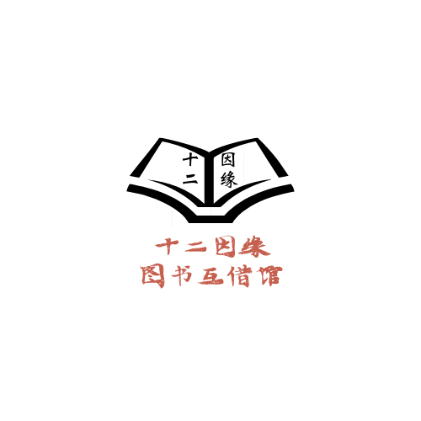

**软工第十二小组**

|  |  |
| --- | --- |
| 会议时间：2021年12月16日20:30-21:30 | 会议地点：求真1-415 |
| 参会人员：汪芷汀、黄雨昊、陈逸浩 | 记录人员：陈逸浩 |

|  |
| --- |
| 检讨与会议内容概述 |
| 1. 检讨之前一周工作的不足。 2. 实际操作时才发现许多构想的工作难以实现或需要大量   时间学习操作，导致项目进度遭到拖延沟通效率不高   1. 项目的细分领域还有进步空间 2. 准备不够充分，域名和服务器的问题未得到解决 3. 讨论了解决问题的方案 4. 根据老师课上的建议研究可行的域名和服务器架构方案 5. 加紧完成文本文档的更新。 6. 讨论具体的测试方案   3.对组员本周的工作进行了评价。综合每人评分取平均值，结果如下：   1. 汪芷汀： 2. 陈逸浩： 3. 黄雨昊： 4. 讨论了之后一周的工作内容 |
| 会议结果 |
| 1.分析、评定了本周的工作质量和内容  2.对服务器内存和配置进行讨论  3.讨论了部署问题 |
| 待办事项与计划 |
| 下阶段任务分配如下  汪芷汀：借还模块，文档更新  陈逸浩：实现PPT，文档更新，会议纪要  黄雨昊：部署任务，测试案例与报告，文档更新 |